**LỜI CẢM ƠN**

**ĐẠI HỌC QUỐC GIA TP. HỒ CHÍ MINH**

**TRƯỜNG ĐẠI HỌC CÔNG NGHỆ THÔNG TIN**

**KHOA MẠNG MÁY TÍNH VÀ TRUYỀN THÔNG**



**BÁO CÁO LẬP TRÌNH ỨNG DỤNG WEB**

**-&-**

**ĐỀ TÀI: VIGOR – WEBAPP CHĂM SÓC**

**SỨC KHỎE VÀ GIẢM CÂN**

Giảng viên hướng dẫn: **ThS. TRẦN TUẤN DŨNG**

Thực hiện bởi Nhóm 4, gồm:

1. **LẠI QUAN THIÊN 22521385 Trưởng nhóm**
2. **ĐẶNG ĐỨC TÀI 22521270 Thành viên**
3. **LÊ MINH QUÂN 22521181 Thành viên**
4. **NGUYỄN QUANG THỊNH 22521416 Thành viên**
5. **MAI NGUYỄN NAM PHƯƠNG 22521164 Thành viên**

Lớp:**NT208.O21.ANTT**

TP. Hồ Chí Minh, tháng 06 năm 2024

Lời đầu tiên, cho phép tập thể Nhóm 6 đến từ lớp NT208.O21.ANTT xin gửi lời cảm ơn và tri ân sâu sắc đến thầy Trần Tuấn Dũng - giảng viên môn Lập trình Ứng dụng Web, vì sự tận tâm giúp đỡ, chỉ bảo và hướng dẫn trong quá trình thực hiện cuộc khảo sát. Những buổi thảo luận và sự hướng dẫn của thầy đóng vai trò quan trọng trong việc hoàn thiện đồ tài này. Chúng em chân thành cảm ơn thầy vì kiến thức và kinh nghiệm mà thầy đã chia sẻ với chúng em.

Chúng em cũng muốn gửi lời cảm ơn đến tất cả các thành viên trong nhóm đồ án. Sự đóng góp và nỗ lực của mỗi người trong việc tìm kiếm tài liệu, đưa ra ý tưởng và hoàn thiện đề tài đã tạo nên thành công của cuộc . Mặc dù kiến thức của chúng tôi còn hạn chế và không tránh khỏi những sai sót, nhưng sự đóng góp ý kiến của mọi người đã giúp chúng tôi hoàn thiện và cải thiện đề tài một cách tốt nhất.

Cuối cùng, vì thời gian và năng lực có hạn nên không thể tránh khỏi sai sót trong khi thực hiện đồ án học tập của chúng em. Rất mong sự góp ý và bổ sung của thầy và các bạn để đề tài chúng em trở nên hoàn thiện hơn. Một lần nữa, chân thành cảm ơn tất cả mọi người đã tham gia và ủng hộ cuộc khảo sát này.

|  |  |
| --- | --- |
|  | *Thành phố Hồ Chí Minh, tháng 06 năm 2024* |

**MỤC LỤC**

LỜI MỞ ĐẦU 6

CHƯƠNG I: TỔNG QUAN ĐỀ TÀI 7

1. Về đề tài 7

1.1. Mô tả đề tài và danh sách nhóm: 7

1.2. Github: 7

1.3. Youtube và Website: 7

1.4. Danh sách thành viên: 7

1.5. Phân công công việc: 8

1.6. Mục tiêu và phạm vi của trang web: 10

1.7. Đối tượng sử dụng: 10

1.8. Đặc điểm nổi bật: 10

2. Các công cụ sử dụng: 11

2.1. HTML (HyperText Markup Language): 11

2.2. CSS (Cascading Style Sheets): 11

2.3. JavaScript: 11

2.4. Django: 11

2.5. MySQL: 11

2.6. Adobe Illustrator: 12

CHƯƠNG II: CHI TIẾT ĐỀ TÀI 17

1. Các tính năng cơ bản: 17

1.1. Đăng ký, đăng nhập, quên mật khẩu: 17

1.2. Công cụ tính TDEE, BMR, BMI: 19

1.3. Công cụ tính Calo: 21

1.4. Tìm kiếm: 23

1.5. Tin tức: 25

1.6. Đăng blog và comment: 26

2. Các tính năng nâng cao: 29

2.1. Auto suggestion trong tìm kiếm: 29

2.2. API nhận diện đồ ăn bằng hình ảnh: 29

2.3. Lưu cơ sở dữ liệu lên AWS RDS MySQL: 31

2.4. Lưu hình ảnh và các media liên quan lên AWS S3 Storage 32

2.5. Triển khai ứng dụng web lên AWS EC2. 33

CHƯƠNG III: KHÁC BIỆT SO VỚI KHI VẤN ĐÁP 34

1. Tính năng autosuggestion: 34

2. Tính năng nhận diện hình ảnh: 34

3. Lưu cơ sở dữ liệu trên AWS S3: 34

4. Deploy web: 34

5. Tiêu chí cộng điểm: 35

# LỜI MỞ ĐẦU

Trong bối cảnh hiện đại, khi cuộc sống ngày càng trở nên bận rộn và căng thẳng, sức khỏe và cân nặng đã trở thành mối quan tâm hàng đầu của rất nhiều người. Chúng ta đều hiểu rằng việc duy trì một lối sống lành mạnh và cân bằng là điều vô cùng quan trọng, nhưng không phải ai cũng biết cách thực hiện điều đó một cách hiệu quả. Đó là lý do mà nhóm chúng tôi, gồm Lại Quan Thiên, Đặng Đức Tài, Mai Nguyễn Nam Phương, Lê Minh Quân và Nguyễn Quang Thịnh, quyết định thực hiện đồ án xây dựng một trang web phối hợp giữa chăm sóc sức khỏe và giảm cân.

Trang web của chúng tôi không chỉ đơn thuần là một nền tảng cung cấp thông tin, mà còn được thiết kế để trở thành người bạn đồng hành đáng tin cậy, hỗ trợ bạn trên hành trình chăm sóc sức khỏe và giảm cân. Chúng tôi hy vọng rằng với những công nghệ hiện đại và nội dung phong phú, trang web sẽ trở thành nguồn tài nguyên hữu ích cho cộng đồng, giúp mọi người cải thiện sức khỏe và đạt được mục tiêu giảm cân một cách hiệu quả.

Với sự kết hợp giữa đam mê và kiến thức chuyên môn, chúng tôi tin tưởng rằng trang web sẽ mang lại giá trị thực sự cho cộng đồng. Chúng tôi cam kết cung cấp những thông tin chính xác và cập nhật, cùng với các công cụ hữu ích để hỗ trợ bạn trên hành trình chăm sóc sức khỏe và giảm cân. Đến với trang web của chúng tôi, bạn sẽ có thể dễ dàng tính toán được các chỉ số TDEE, BMR, BMI cũng như calo của từng món ăn. Điều này giúp bạn dễ dàng kiểm soát cân nặng và tìm kiếm được món ăn lành mạnh phù hợp. Bên cạnh đó chúng tôi cũng có những bài báo liên quan đến sức khỏe, luôn được cập nhật liên tục và chính xác, những danh sách món ăn kèm calo cho bạn dễ dàng chọn lựa khi không biết hôm nay ăn gì và vô vàn những tính năng tuyệt vời khác. Hãy cùng chúng tôi bắt đầu hành trình này ngay hôm nay, để đạt được một cuộc sống lành mạnh và hạnh phúc hơn.

Chúng tôi rất mong nhận được sự ủng hộ và phản hồi từ cộng đồng để không ngừng hoàn thiện và phát triển trang web, mang lại nhiều giá trị hơn cho tất cả mọi người. Hãy cùng nhau xây dựng một cộng đồng khỏe mạnh, nơi mà mỗi người đều có thể tìm thấy nguồn cảm hứng và động lực để sống tốt hơn mỗi ngày.

# CHƯƠNG I: TỔNG QUAN ĐỀ TÀI

## Về đề tài

### Mô tả đề tài và danh sách nhóm:

* **Đề tài:** VIRGO – Website Chăm sóc Sức khỏe và Giảm cân.
* **Mô tả:** Virgo là một Website chăm sóc sức khỏe, giúp bạn có bữa ăn lành mạnh, các đề xuất tập luyện hợp lý cũng như giúp bạn dễ dàng kiểm soát cân nặng của mình.
* **Thời gian thực hiện:** từ03/2024 đến 06/2024

### Github:

Link: [Web-Application-Project](https://github.com/WanThinnn/Web-Application-Project)

### Youtube và Website:

* Link youtube: [Nhóm 4 - Giới thiệu Django Framework](https://www.youtube.com/watch?v=gBDQnxq5Tnk)
* Link website: https://www.vigorlife.id.vn/
* Account test:
  + Username: anhDungdeptrai
  + Password: chucthaydungvuive

### Danh sách thành viên:

|  |  |  |  |  |
| --- | --- | --- | --- | --- |
| **STT** | **Họ và tên** | **Chức vụ** | **MSSV** | **Lớp** |
| 1 | Lại Quan Thiên | Trưởng nhóm | 22521385 | ATTT2022.2 |
| 2 | Đặng Đức Tài | Thành viên | 22521270 | ATTT2022.2 |
| 3 | Lê Minh Quân | Thành viên | 22521181 | ATTT2022.2 |
| 4 | Nguyễn Quang Thịnh | Thành viên | 22521416 | MMTT2022.3 |
| 5 | Mai Nguyễn Nam Phương | Thành viên | 22521164 | ATTT2022.2 |

### Phân công công việc:

|  |  |  |
| --- | --- | --- |
|  | **Mô tả** | **Người thực hiện** |
| **Front-end** | Giao diện của Trang chủ | Cả nhóm |
| - Thiết kế giao diện website  - Hiệu chỉnh HTML/CSS  - Thiết kế reposive | Lại Quan Thiên |
| - Thiết kế logo.  - Thiết kế giao diện website  - Thiết kế responsive | Đặng Đức Tài |
| - Thiết kế giao diện website  - Thiết kế responsive | Mai Nguyễn Nam Phương |
| -Thiết kế giao diện website  -Thiết kế responsive | Lê Minh Quân |
| **Back-end** | - Chức năng Tin Tức, trang thông về Hoa Quả, trang thông tin về Thực Phẩm  - Deploy cơ sở dữ liệu lên AWS RDS, S3  - Deploy web lên AWS EC2 (sử dụng nginx, gunicorn, supervisor và cerbot)  - Hiệu chỉnh cơ sở dữ liệu cho phù hợp với chức năng của web  - Tính năng xem Blog, viết Blog  - Tính năng bình luận, trả lời bình luận | Lại Quan Thiên |
| - Chức năng tính TDEE, BMR, BMI.  - Chức năng đánh giá tính trạng, đưa ra lời khuyên nên tăng hay giảm cân, tính số calo nên tăng hoặc giảm cân tùy theo nhu cầu.  - Kéo API để tính được calo và các thành phần dinh dưỡng có trong món ăn, đưa ra đề xuất tập luyện cụ thể.  - Tạo bảng cơ sở dữ liệu: Xây dựng mối quan hệ giữa các tables, dựng cơ sở dữ liệu cơ bản.  - Thêm cơ sở dữ liệu cho phần blog và món ăn. | Đặng Đức Tài |
| - Thực hiện chức năng tìm kiếm truy xuất cơ sở dữ liệu  - Chức năng Auto Suggestion dựa trên cơ sở dữ liệu được hiệu chỉnh  - Thêm cơ sở dữ liệu cho trái cây và blog | Mai Nguyễn Nam Phương |
| * Tạo trang đăng kí với mã OTP gửi qua email * Đăng kí account bằng tài khoản google * Đăng nhập trang web * Tạo trang cá nhân của user * Đổi mật khẩu account * Thêm cơ sở dữ liệu blog | Nguyễn Quang Thịnh |
| -Thực hiện chức năng nhận diện hình ảnh bằng API Google Cloud Vision.  -Thực hiện chức năng dịch kết quả của API Google Cloud Vision bằng API Google Cloud Translate.  - Tạo bảng cơ sở dữ liệu: Xây dựng mối quan hệ giữa các tables, dựng cơ sở dữ liệu cơ bản. | Lê Minh Quân |

### ***Mục tiêu và phạm vi của trang web:***

Trang web chăm sóc sức khỏe Vigor được phát triển với mục tiêu cung cấp một nguồn thông tin đáng tin cậy và toàn diện về các vấn đề liên quan đến sức khỏe. Trang web này không chỉ hướng đến việc nâng cao nhận thức của người dùng về các biện pháp chăm sóc sức khỏe mà còn hỗ trợ họ trong việc xây dựng và duy trì lối sống lành mạnh. Phạm vi của trang web bao gồm các lĩnh vực chính như dinh dưỡng, thể dục, sức khỏe tâm lý, và thông tin về các bệnh lý phổ biến.

### ***Đối tượng sử dụng:***

Trang web được thiết kế nhăm phục vụ da dạng người dùng, bao gồm:

* Những cá nhân quan tâm đến sức khoẻ và mong muốn cải thiện chất lượng cuộc sống, hoặc muốn tìm hiểu về thông tin một số món ăn ngon.
* Người bệnh cần tìm hiểu thông tin về bệnh lí và các phương pháp điều trị.
* Cá nhân muốn giảm cân, tính toán calories cần thiết cho mỗi ngày
* Những ai yêu thích cuộc sống healthy

### Đặc điểm nổi bật:

* Mọi thông tin trên trang web đều được kiểm chứng bởi những thông tin uy tín
* Trang web luôn được cập nhật thông tin mới trong lĩnh vực sức khoẻ
* Người dùng có thể tương tác, đặt câu hỏi và nhận được lời khuyên từ các mọi người thông diễn đàn.
* Tìm kiếm, đọc tin tức về sức khoẻ, khoa học, thể thao tại web

## Các công cụ sử dụng:

### 2.1. HTML (HyperText Markup Language):

Ngôn ngữ đánh dấu chính được sử dụng để tạo ra cấu trúc và nội dung của trang web. Nó định nghĩa các phần tử cơ bản như tiêu đề, đoạn văn, hình ảnh, liên kết, danh sách, biểu mẫu, và các thành phần đa phương tiện khác. HTML xây dựng bộ khung cho trang web, giúp trình duyệt hiểu và hiển thị nội dung một cách chính xác. Các thẻ HTML cũng cung cấp thông tin ngữ nghĩa, giúp các công cụ tìm kiếm hiểu rõ hơn về nội dung và cấu trúc của trang web.

### 2.2. CSS (Cascading Style Sheets):

Được sử dụng để định dạng và bố trí các phần tử HTML trên trang web. Nó giúp kiểm soát giao diện và cảm nhận của trang web, làm cho trang web trở nên hấp dẫn và dễ sử dụng hơn. CSS cho phép nhà phát triển thiết kế các trang web có bố cục phức tạp và tương thích với nhiều thiết bị khác nhau, từ máy tính để bàn đến điện thoại di động.

### 2.3. JavaScript:

Ngôn ngữ lập trình phía client được sử dụng để thêm các tính năng tương tác động vào trang web. Nó cho phép bạn tạo ra các hành vi động và phản hồi người dùng theo thời gian thực, từ đó cải thiện trải nghiệm người dùng. JavaScript cũng có thể được sử dụng để giao tiếp với máy chủ, xử lý dữ liệu, và thao tác DOM (Document Object Model).

### 2.4. Django:

Một framework phát triển ứng dụng web mạnh mẽ và linh hoạt được viết bằng Python. Nó cung cấp các công cụ và tính năng giúp xây dựng các ứng dụng web phức tạp và hiệu quả. Django hỗ trợ cấu trúc MVC (Model-View-Controller), giúp tách biệt logic nghiệp vụ, giao diện người dùng, và dữ liệu.

### 2.5. MySQL:

Hệ quản trị cơ sở dữ liệu quan hệ (RDBMS) được sử dụng để lưu trữ và quản lý dữ liệu của ứng dụng web. Nó giúp lưu trữ dữ liệu một cách có tổ chức và cung cấp các công cụ mạnh mẽ để truy vấn, cập nhật, và quản lý dữ liệu.

### 2.6. Adobe Illustrator:

Phần mềm thiết kế đồ họa vector mạnh mẽ được sử dụng để tạo ra các hình ảnh chất lượng cao và các yếu tố đồ họa cho trang web, bao gồm cả logo. Dùng để tạo logo với định dạng SVG (Scalable Vector Graphics), một định dạng rất phổ biến trong việc thiết kế web do tính linh hoạt và khả năng tương thích với nhiều thiết bị và trình duyệt.

***2.7. Amazon Web Services:*** nền tảng dịch vụ đám mây toàn diện, giúp nhóm có thể triển khai được cơ sở dữ liệu, hình ảnh,… lên cloud, giúp tối ưu được website, đảm bảo luôn đồng bộ theo thời gian thực. Nhóm sử dụng một số dịch vụ của AWS sau:

- **Amazon RDS (Relational Database Service):** Amazon RDS là một dịch vụ cơ sở dữ liệu được quản lý hoàn toàn, giúp dễ dàng thiết lập, vận hành và mở rộng cơ sở dữ liệu quan hệ trên đám mây. RDS hỗ trợ nhiều hệ quản trị cơ sở dữ liệu khác nhau, bao gồm Amazon Aurora, PostgreSQL, MySQL, MariaDB, Oracle Database, và Microsoft SQL Server. Tại đồ án môn học này, nhóm chúng em sử dụng MySQL là cơ sở dữ liệu chính để lưu các tài nguyên của web. **Các tính năng chính của Amazon RDS:**

* **Dễ dàng triển khai và quản lý:** RDS tự động xử lý các tác vụ quản trị như sao lưu, vá lỗi phần mềm, giám sát và mở rộng.
* **Khả năng mở rộng:** Có thể dễ dàng tăng hoặc giảm quy mô cơ sở dữ liệu thông qua giao diện quản lý hoặc API.
* **Sao lưu tự động và khôi phục:** RDS cung cấp sao lưu tự động và khả năng khôi phục theo thời gian (Point-in-time Recovery).
* **Bảo mật:** Hỗ trợ mã hóa dữ liệu ở cả trạng thái lưu trữ và truyền tải, cũng như tích hợp với AWS IAM để quản lý truy cập và quyền hạn.

- **Amazon S3 (Simple Storage Service):** Amazon S3 là một dịch vụ lưu trữ đối tượng có khả năng mở rộng cao, cung cấp khả năng lưu trữ và truy xuất bất kỳ lượng dữ liệu nào từ bất kỳ đâu trên web. Nhóm sử dụng Amazon S3 để thuận tiện cho việc truy xuất và lưu trữ dữ liệu hình ảnh, đảm bảo hình ảnh luôn được tải theo thời gian thực. **Các tính năng chính của Amazon S3:**

* **Khả năng lưu trữ không giới hạn:** Có thể lưu trữ dữ liệu với quy mô từ vài byte đến petabyte hoặc nhiều hơn.
* **Độ bền và tính sẵn sàng cao:** Dữ liệu được lưu trữ trên nhiều thiết bị trong nhiều vùng sẵn sàng khác nhau để đảm bảo tính toàn vẹn và sẵn sàng của dữ liệu.
* **Bảo mật:** Hỗ trợ mã hóa dữ liệu và các chính sách truy cập linh hoạt thông qua AWS IAM và bucket policies.
* **Quản lý dữ liệu:** Hỗ trợ phiên bản hóa (versioning) để theo dõi các phiên bản khác nhau của đối tượng, và tính năng Lifecycle Policies để tự động quản lý dữ liệu lâu dài.
* **Truy cập linh hoạt:** Dữ liệu có thể được truy cập qua giao thức HTTP/S và các API tiêu chuẩn, và có thể tích hợp dễ dàng với nhiều dịch vụ khác của AWS.

**- Amazon EC2 (Elastic Compute Cloud):** Amazon EC2 cung cấp năng lực tính toán linh hoạt và có thể mở rộng trên đám mây. EC2 cho phép khởi chạy các máy ảo, được gọi là "instance", với các cấu hình phần cứng và phần mềm khác nhau tùy theo nhu cầu. Nhóm sử dụng máy ảo Linux Ubuntu 24.04, 1GB ram và 16GB bộ nhớ trong để triển khai web. **Các tính năng chính của Amazon EC2:**

* **Khả năng tùy chỉnh cao:** Bạn có thể chọn loại instance phù hợp với các yêu cầu về CPU, bộ nhớ, lưu trữ và mạng.
* **Khả năng mở rộng linh hoạt:** Có thể dễ dàng mở rộng hoặc thu hẹp số lượng instance tùy theo tải công việc.
* **Thanh toán theo mức sử dụng:** Thanh toán chỉ cho tài nguyên bạn sử dụng, theo giờ hoặc giây, tùy theo loại instance.
* **Tích hợp sâu với các dịch vụ AWS khác:** Như Amazon S3, RDS, và IAM, giúp xây dựng các ứng dụng phức tạp.
* **Tính sẵn sàng và dự phòng cao:** Các instance có thể được triển khai trên nhiều vùng sẵn sàng (Availability Zones) để đảm bảo tính sẵn sàng cao.

***2.8. Nginx:***

**- Nginx** là một máy chủ web mạnh mẽ và có hiệu suất cao. Ngoài việc phục vụ các nội dung tĩnh (như HTML, CSS, JavaScript), Nginx còn có thể hoạt động như một máy chủ proxy ngược (reverse proxy) để chuyển tiếp các yêu cầu HTTP tới các máy chủ ứng dụng (như Gunicorn).

**- Các tính năng chính của Nginx:**

* **Hiệu suất cao:** Xử lý một lượng lớn kết nối đồng thời với hiệu suất cao, rất phù hợp cho các ứng dụng web có lượng truy cập lớn.
* **Máy chủ proxy ngược:** Chuyển tiếp các yêu cầu đến máy chủ ứng dụng, giúp tăng cường bảo mật và phân tán tải.
* **Cân bằng tải:** Phân phối các yêu cầu đến nhiều máy chủ khác nhau để đảm bảo hiệu suất và độ tin cậy.
* **Quản lý kết nối và bảo mật:** Hỗ trợ SSL/TLS để mã hóa kết nối, cũng như quản lý kết nối tốt với khả năng xử lý các yêu cầu lớn.

***2.9. Gunicorn:***

**- Gunicorn** (Green Unicorn) là một máy chủ WSGI (Web Server Gateway Interface) cho các ứng dụng Python. Gunicorn đóng vai trò trung gian giữa Nginx và ứng dụng Python của bạn (thường là một ứng dụng Flask hoặc Django).

**- Các tính năng chính của Gunicorn:**

* **Hiệu suất cao:** Được thiết kế để xử lý các ứng dụng Python với hiệu suất cao và độ trễ thấp.
* **Dễ cấu hình:** Hỗ trợ nhiều tùy chọn cấu hình, dễ dàng tùy chỉnh cho phù hợp với nhu cầu cụ thể của ứng dụng.
* **Khả năng mở rộng:** Hỗ trợ nhiều worker processes để xử lý nhiều yêu cầu đồng thời, dễ dàng mở rộng ứng dụng khi cần.

***2.10. Supervisor:***

**- Supervisor** là một hệ thống quản lý quy trình (process management) cho các ứng dụng dựa trên Unix. Supervisor được sử dụng để giám sát và quản lý các dịch vụ và quy trình ứng dụng, đảm bảo rằng chúng luôn chạy và khởi động lại khi gặp sự cố.

**- Các tính năng chính của Supervisor:**

* **Quản lý quy trình:** Giúp khởi động, dừng và giám sát các quy trình một cách dễ dàng.
* **Tự động khởi động lại:** Tự động khởi động lại các dịch vụ khi chúng gặp sự cố hoặc bị tắt.
* **Quản lý nhật ký:** Quản lý và lưu trữ các nhật ký từ các dịch vụ, giúp dễ dàng theo dõi và gỡ lỗi.
* **Dễ cấu hình:** Cung cấp các tệp cấu hình đơn giản và dễ hiểu để quản lý các quy trình.

***2.11. Certbot (Let's Encrypt):***

**- Certbot** là một công cụ tự động hóa việc cấp và gia hạn chứng chỉ SSL/TLS từ Let's Encrypt, một cơ quan cấp chứng chỉ (CA) miễn phí. Certbot giúp bạn dễ dàng cài đặt và cấu hình chứng chỉ SSL để mã hóa kết nối giữa máy chủ và trình duyệt người dùng.

**- Các tính năng chính của Certbot:**

* **Cấp chứng chỉ SSL/TLS miễn phí:** Nhận và cài đặt chứng chỉ từ Let's Encrypt mà không tốn chi phí.
* **Tự động hóa quá trình gia hạn:** Certbot có thể tự động gia hạn chứng chỉ trước khi chúng hết hạn.
* **Tích hợp dễ dàng với Nginx và Apache:** Certbot cung cấp các plugin để tích hợp và cấu hình SSL cho các máy chủ web phổ biến như Nginx và Apache một cách tự động.
* **Bảo mật:** Giúp đảm bảo rằng kết nối giữa người dùng và máy chủ của ta luôn được mã hóa và an toàn.

# CHƯƠNG II: CHI TIẾT ĐỀ TÀI

## 1. Các tính năng cơ bản:

### 1.1. Đăng ký, đăng nhập, quên mật khẩu:

* **Đăng ký:**

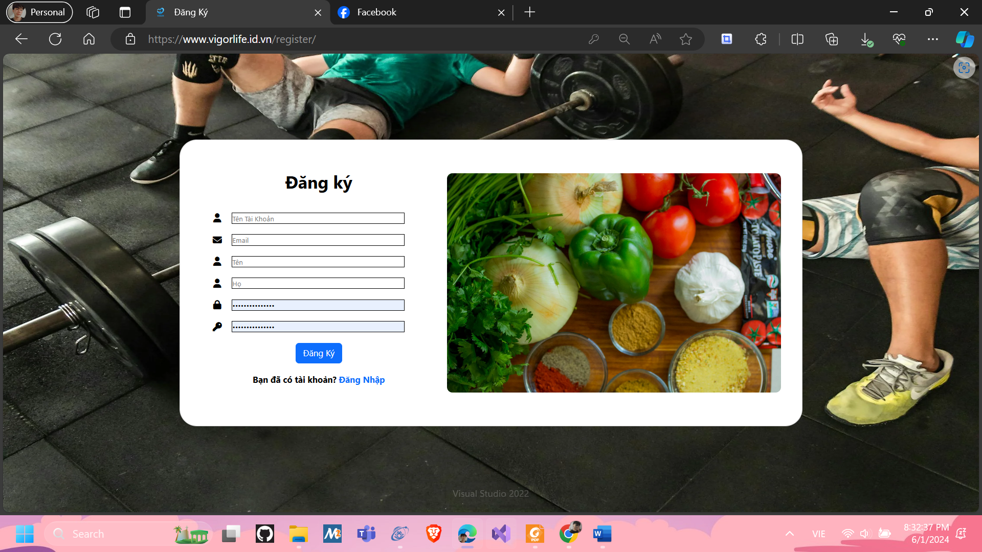

Trang đăng ký

- Người dùng cần cung cấp các thông tin cơ bản như họ tên, địa chỉ email, tên tài khoản và mật khẩu.

- Để đảm bảo tính xác thực, một email xác nhận sẽ được gửi tới địa chỉ email đã đăng kí. Người dùng cần truy cập vào email và điền mã OTP đã được gửi về email để xác nhận.

- Sau khi xác thực email, hệ thống sẽ tạo một hồ sơ người dùng mới và lưu trữ các thông tin này trong cơ sở dữ liệu.

- Chức năng đăng kí giúp xây dựng cơ sở dữ liệu người dùng và cung cấp nền tảng cho các chức năng cá nhân hóa và bảo mật.

* **Đăng nhập:**

- Chức năng đăng nhập cho phép người dùng đã có tài khoản truy cập vào hệ thống.

- Người dùng nhập địa chỉ email và mật khẩu đã đăng kí. Hệ thống kiểm tra thông tin đăng nhập với cơ sở dữ liệu. Nếu thông tin chính xác, người dùng sẽ được phép truy cập vào hệ thống.

- Sau khi đăng nhập thành công, người dùng có thể truy cập vào các chức năng và dịch vụ dành riêng cho tài khoản của họ. Chức năng đăng nhập đảm bảo rằng chỉ có người dùng đã xác thực mới có thể truy cập vào các tài nguyên bảo mật và dịch vụ cá nhân hóa của website.

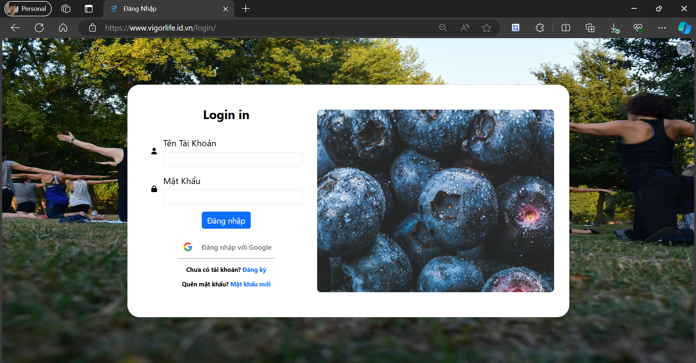

Trang đăng nhập

* **Quên mật khẩu:**

- Chức năng quên mật khẩu giúp người dùng khôi phục lại quyền truy cập vào tài khoản khi quên mật khẩu.

- Người dùng nhập địa chỉ email đã đăng kí và yêu cầu khôi phục mật khẩu. Hệ thống gửi một email chứa mã OTP để khôi phục mật khẩu tới địa chỉ email đã cung cấp.

- Chức năng quên mật khẩu giúp đảm bảo người dùng có thể dễ dàng lấy lại quyền truy cập vào tài khoản mà không gặp khó khăn hay phải tạo tài khoản mới, đồng thời tăng cường trải nghiệm người dùng và bảo mật thông tin.

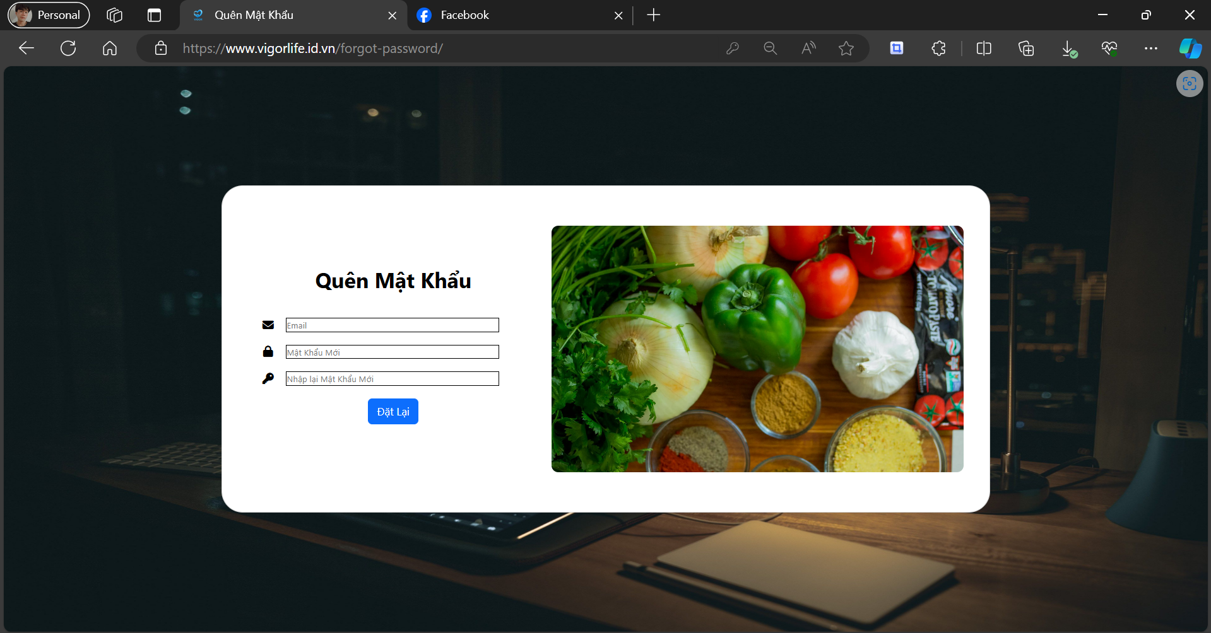

### 1.2. Công cụ tính TDEE, BMR, BMI:

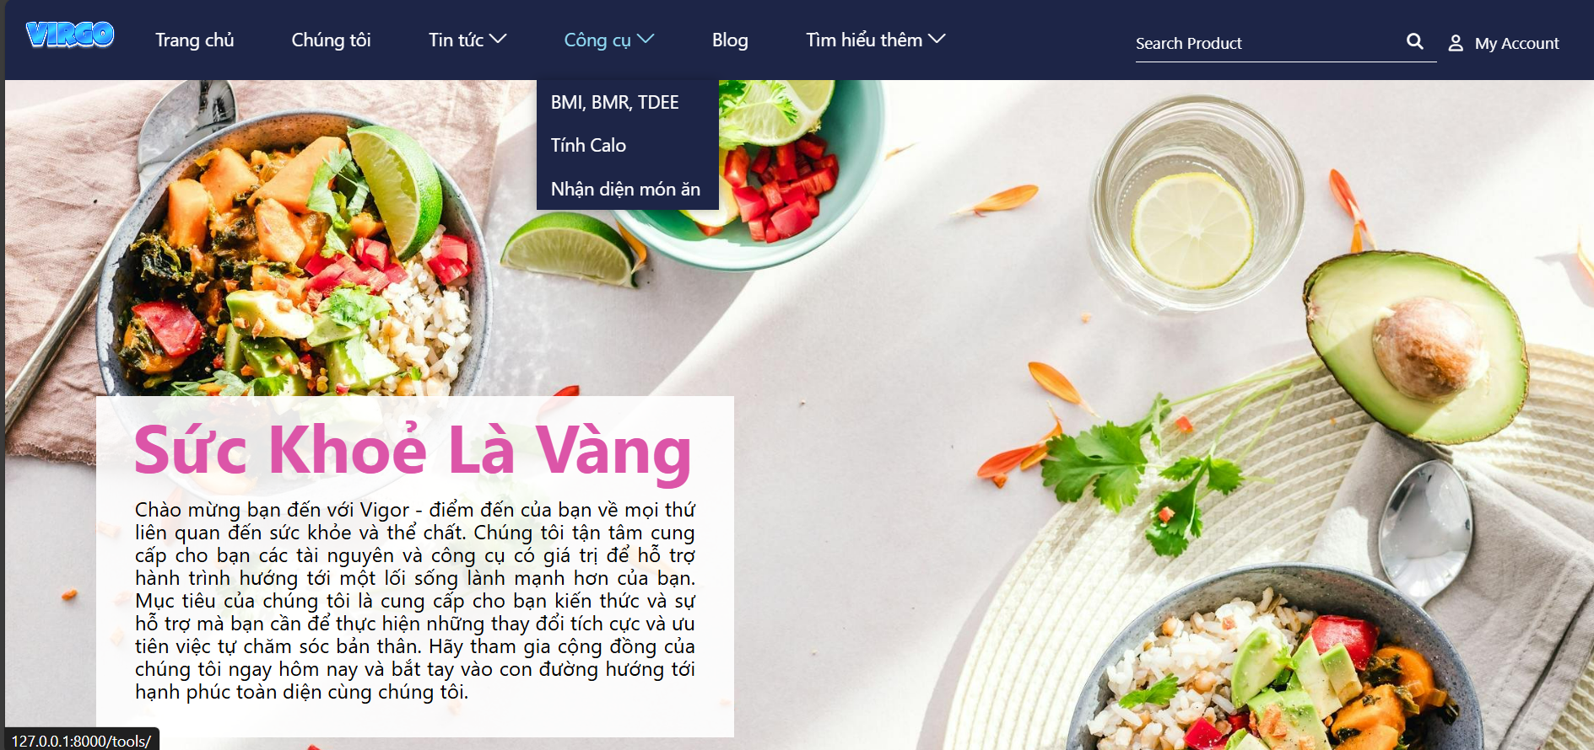

- Trên thanh navbar, khi hover vào sẽ hiện ra các loại công cụ trong đó có công cụ tính TDEE, BMR, BMI. Giao diện của công cụ đó như sau:  
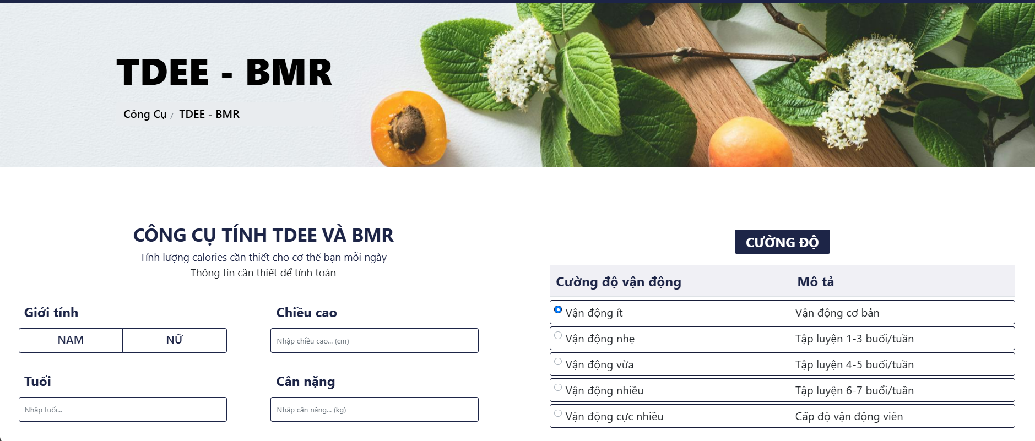

- Để tính toán được TDEE, BMR, BMI bạn cần nhập vào thông tin như: Giới tính, chiều cao, tuổi, cân nặng và cường độ vận động.

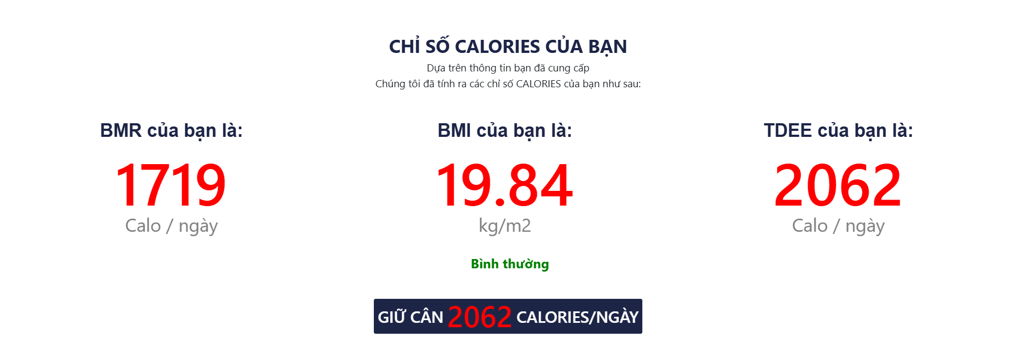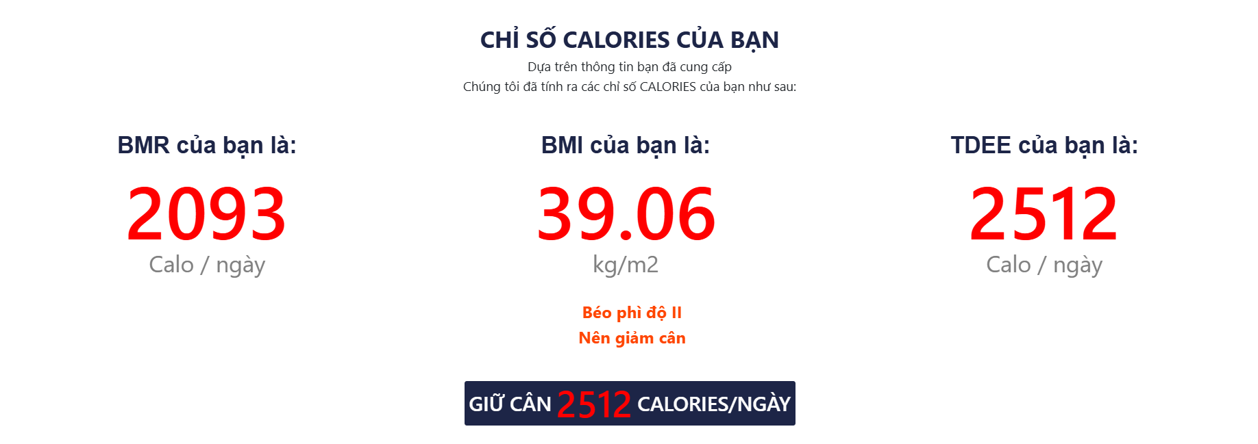

- Sau khi ấn nút tính toán, hệ thống sẽ trả về các thông số và đưa ra đánh giá về thể trạng của bạn: Bình thường, gầy, béo phì … Nếu bạn được đánh giá là gầy hoặc béo, hệ thống sẽ đưa ra lời khuyên về việc nên tăng hay giảm cân phù hợp.

- Bên cạnh đó, hệ thống sẽ cho bạn một bảng gồm các calo phù hợp, nếu bạn cần tăng hay giảm cân ở mức nào thì có thể thực hiện theo:  
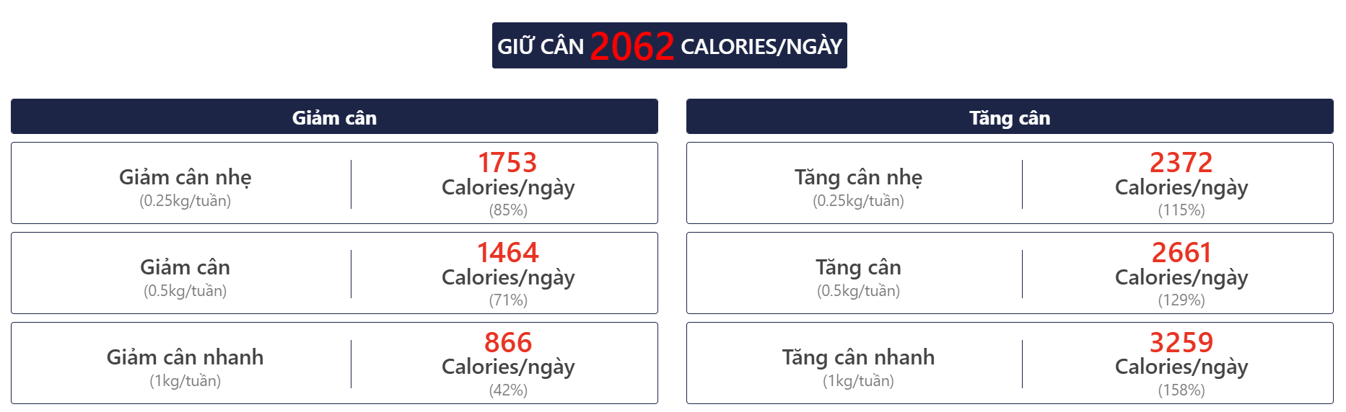

### 1.3. Công cụ tính Calo:

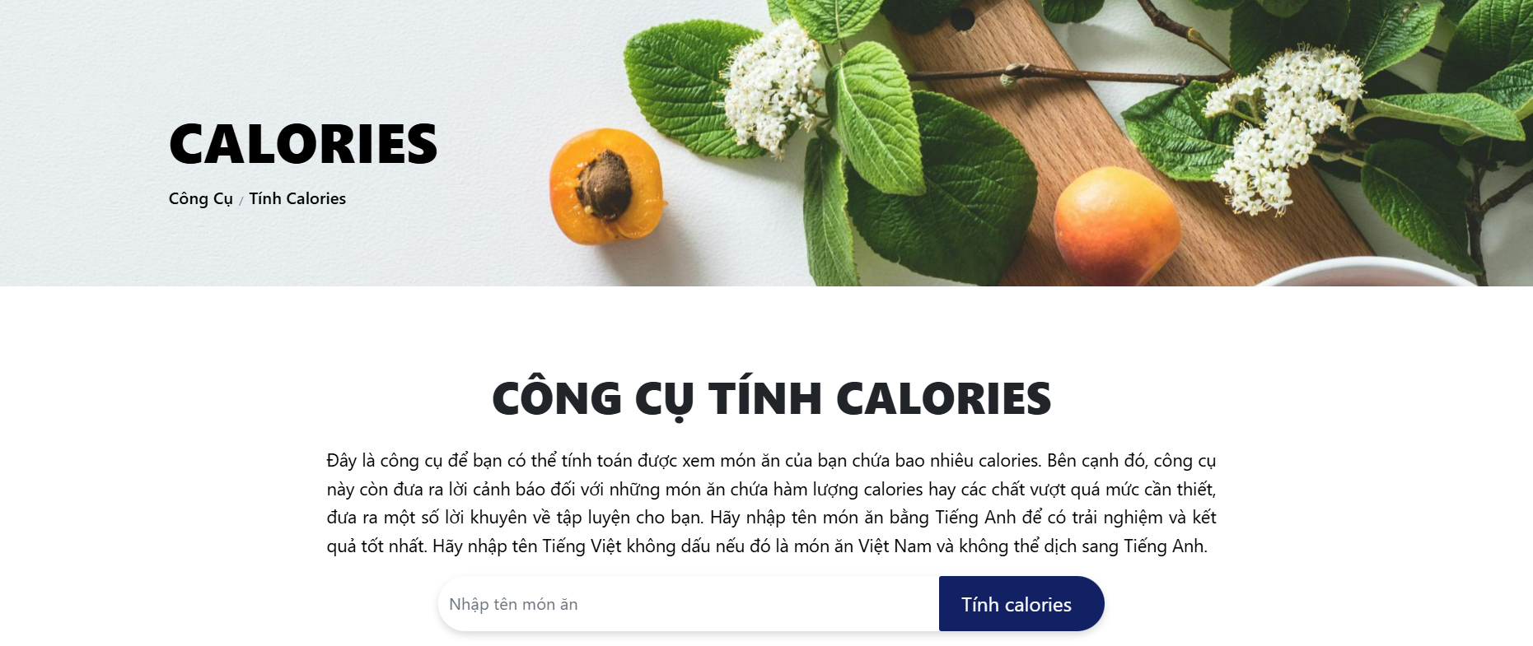

- Công cụ tính calories được thực hiện bằng cách kéo API của một trang nutrition, giao diện như một thanh tìm kiếm, đơn giản, dễ thực hiện, kèm theo mô tả chi tiết.

- Công cụ trên sẽ trả về cho bạn chi tiết hàm lượng các chất có trong một món ăn. Đồng thời, công cụ này cũng đưa ra cho bạn lời khuyên về việc nên tập luyện bao nhiêu để thiêu đốt hết lượng calo đó. Ví dụ khi nhập pizza:

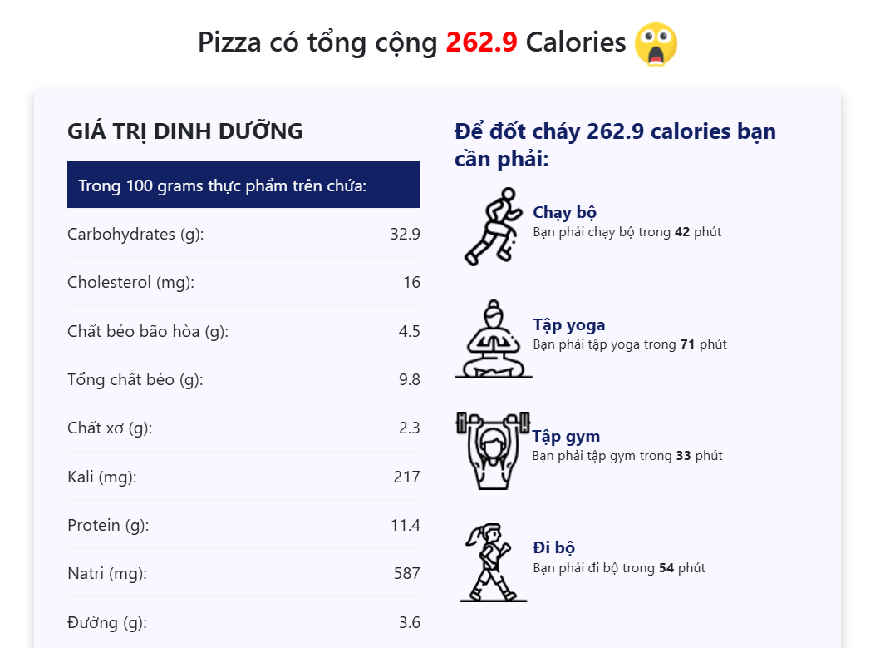

- Nếu bạn nhập một món ăn không hợp lệ, công cụ sẽ hiển thị thông báo như sau:

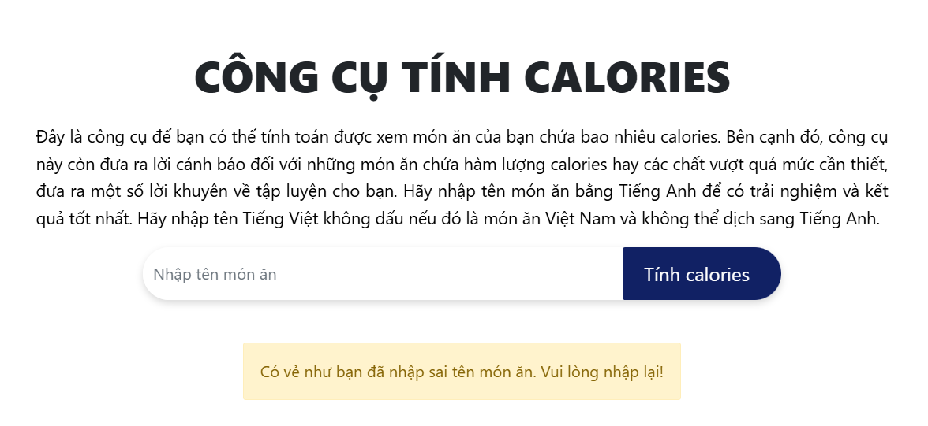

### 1.4. Tìm kiếm:



- Phần tìm kiếm được thiết kế nằm trên bên phải của thanh taskbar, vị trí thông dụng cho người dùng dễ dàng sử dụng, sau khi người dùng ấn từ khoá sẽ ấn enter để xem những thông tin liên quan đến từ khoá đó, phần search thông thường sẽ được chia ra theo loại trái cây, đồ ăn và báo

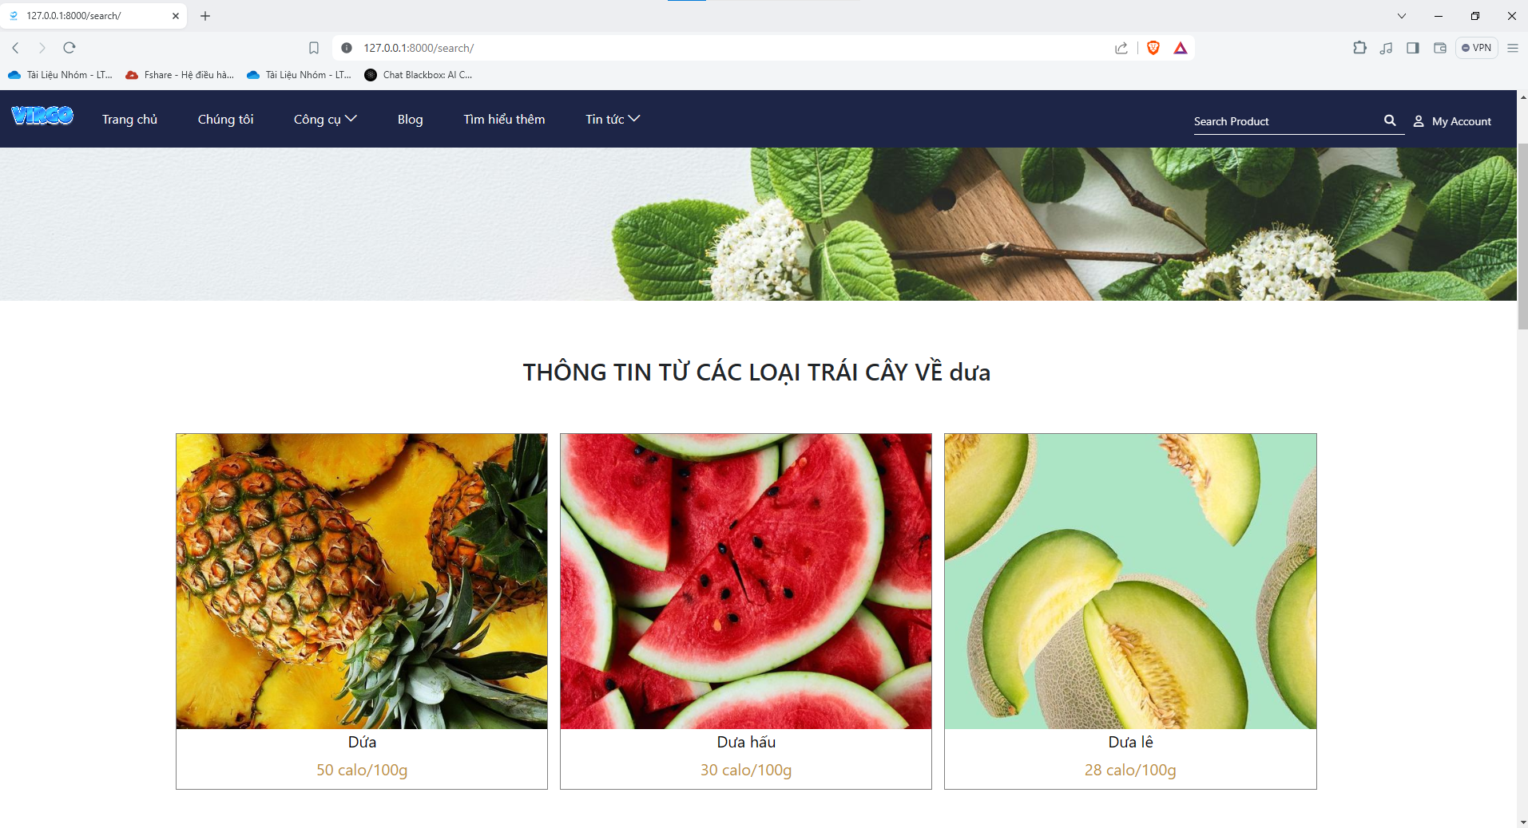

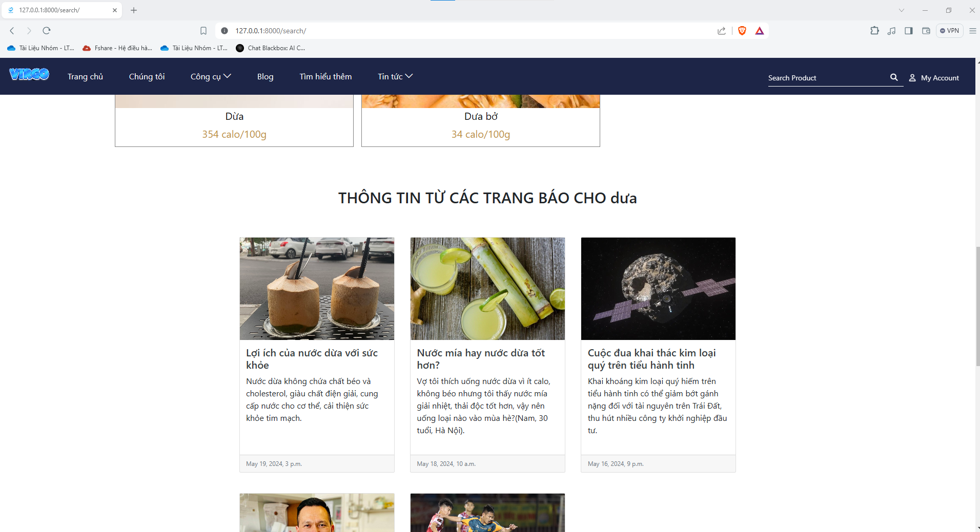

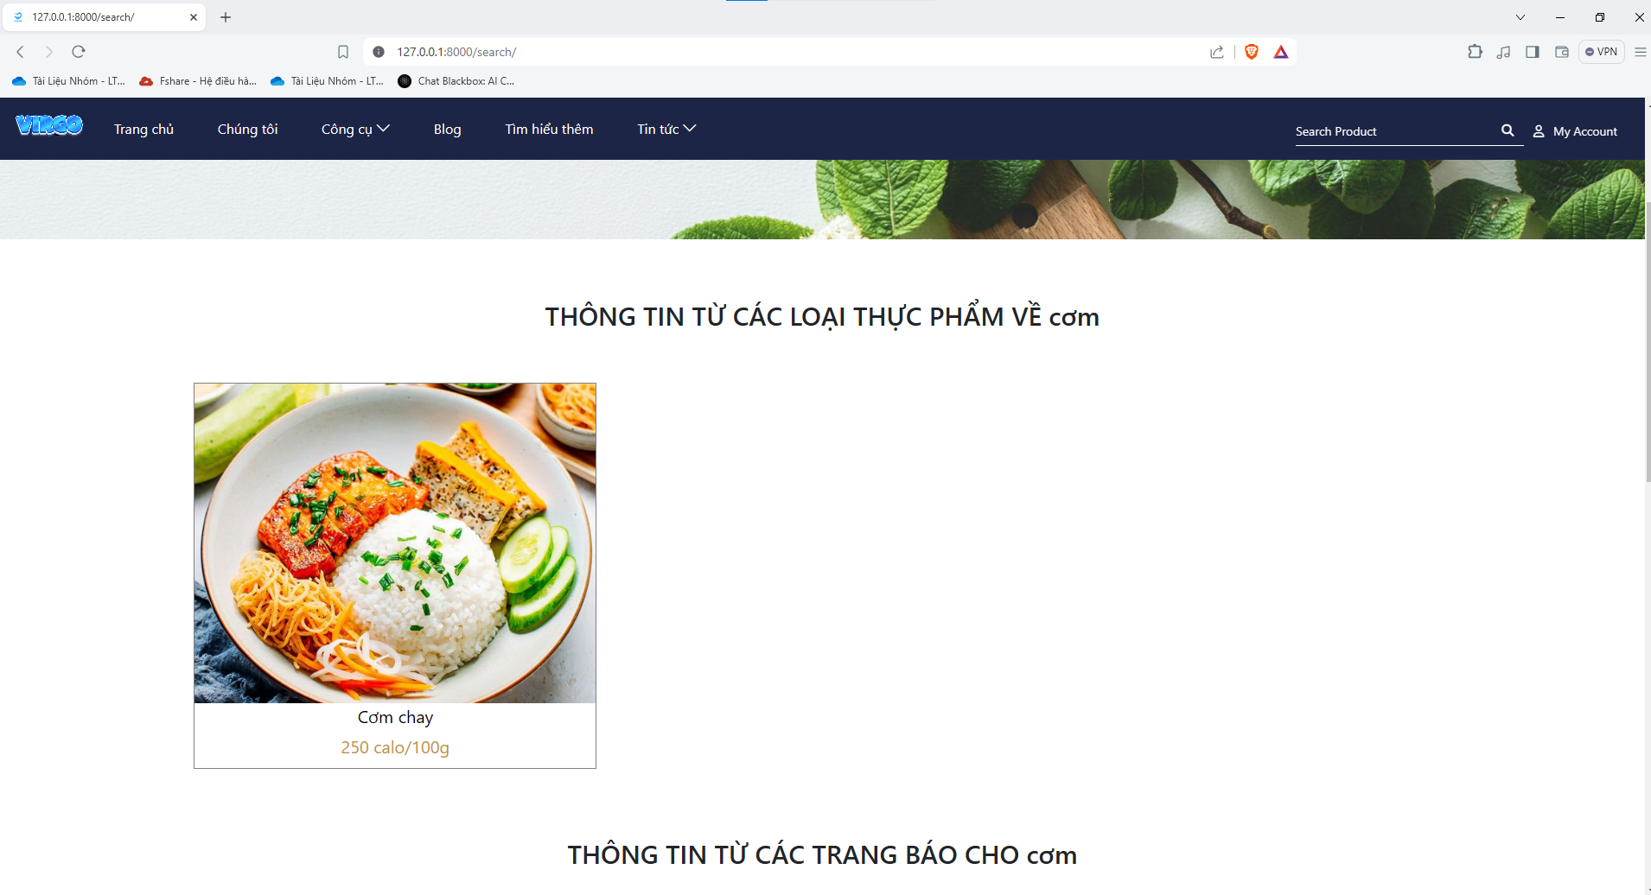

### 1.5. Tin tức:

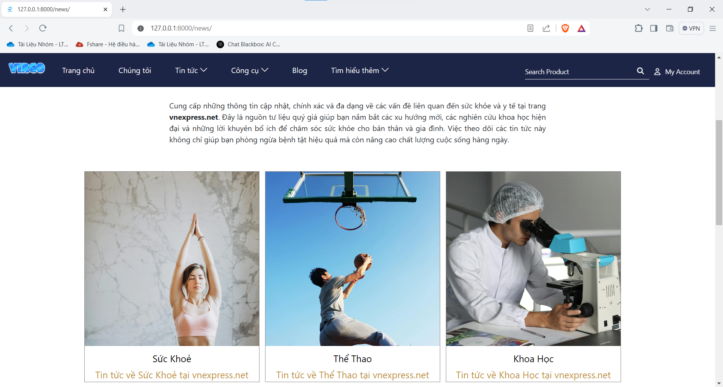

Ngoài ra trang web cũng có đưa những tin tức mới nhất liên quan tới sức khoẻ đến cho người dùng, nguồn báo được trích dẫn từ nguồn đáng tin cậy vnexpress.net. Phần tin tức gồm 3 chủ đề bao gồm sức khoẻ, thể thao và khoa học sẽ được cập nhật liên tục trong thời gian thực nhằm đưa tới người dùng những thông tin mới nhất.

Một số bài báo tin tức của web  
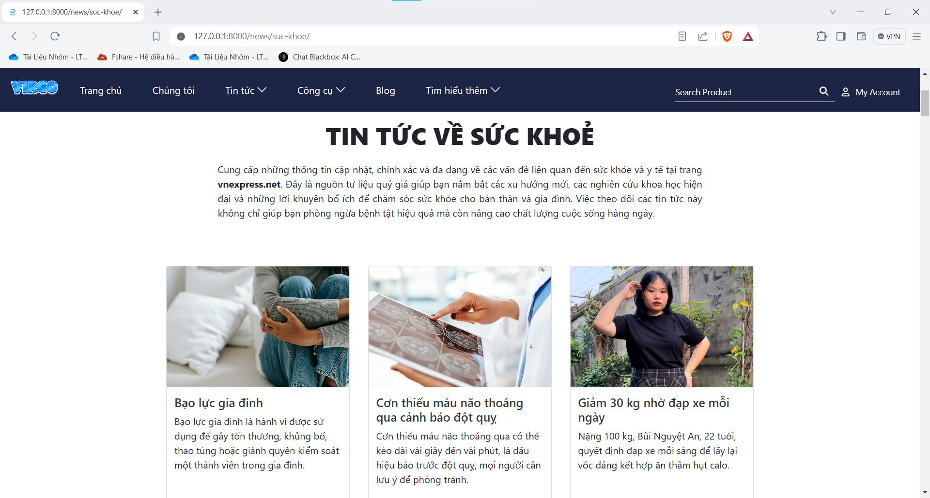

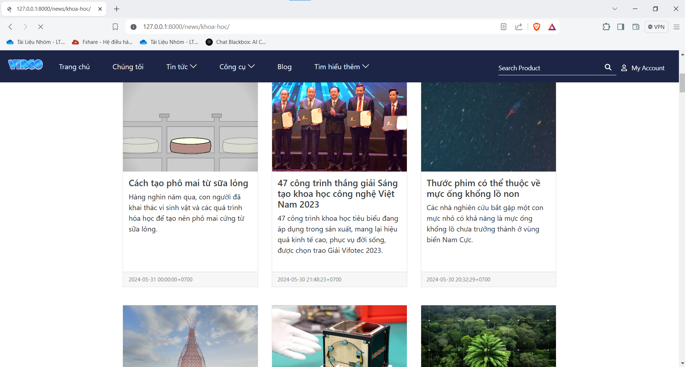

### 1.6. Đăng blog và comment:

Mục này nhằm để những người dùng có thể thảo luận và chia sẻ những kiến thức, phát hiện về sức khoẻ

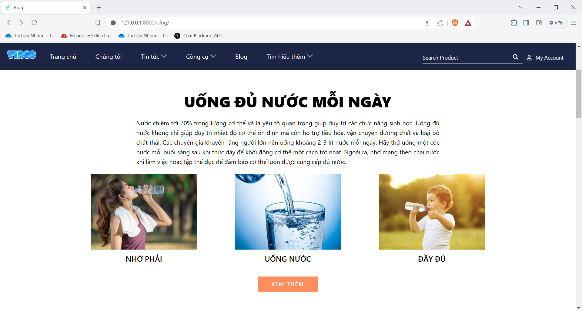  
Để viết được 1 blog thì cần 1 số yêu cầu như sau:

* Người dùng phải up đủ 3 ảnh liên quan đến chủ đề và mô tả cho 3 ảnh đó
* Phải điền nội dung bài viết, không được để trống mục nào trong phần đăng

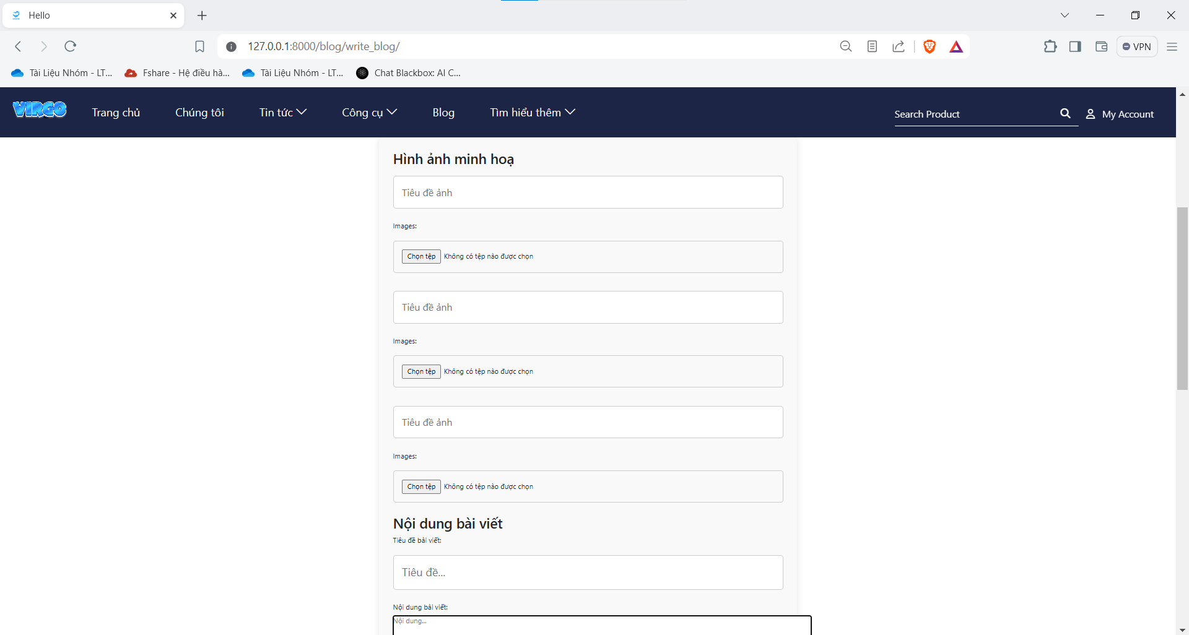

Phần comment sẽ được tích hợp trong mỗi bài blog của người dùng, comment sẽ được lưu vào cơ sở dữ liệu và truy xuất lên cho những người dùng khác thấy được  
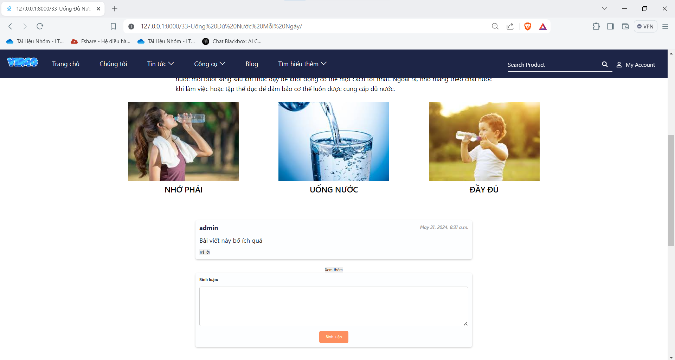

## 2. Các tính năng nâng cao:

### 2.1. Auto suggestion trong tìm kiếm:

- Ở thanh tìm kiếm, nhóm có tích hợp auto suggestion cho người dùng, nhờ đó người dùng có thể biết được nội dung mình muốn tìm kiếm có thể được tìm thấy trong trang web không nhờ vào việc tìm kiếm sẽ truy xuất thẳng vào trong cơ sở dữ liệu của web và tìm những nội dung có liên quan đến từ khoá

- Ví dụ trong hình ảnh khi ta search chữ bún thì sẽ được suggest cho rất nhiều nội dung về bún trong trang web, từ báo cho đến thức ăn…

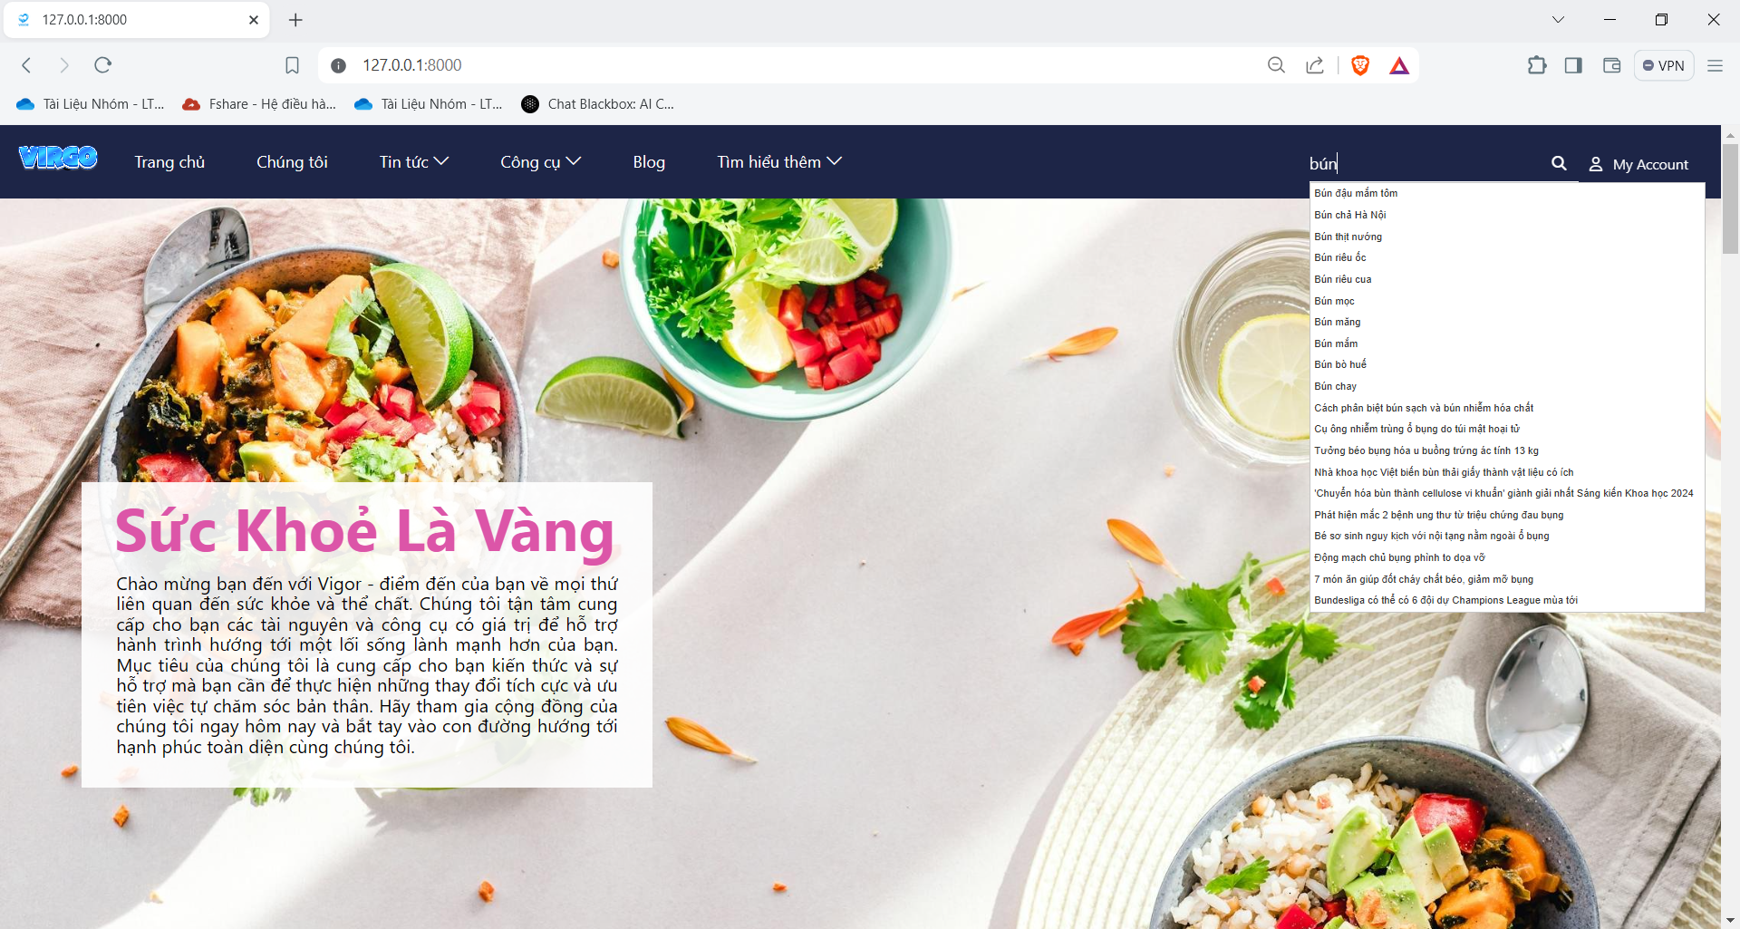

### 2.2. API nhận diện đồ ăn bằng hình ảnh:

- Đây là một tính năng nằm ở trong mục công cụ, tính năng thông qua google cloud vision sẽ giúp người dùng biết được trong hình ảnh là món ăn gì, thông qua tên món ăn sẽ tiến đến trang tra cứu calo để biết được số calo của món ăn

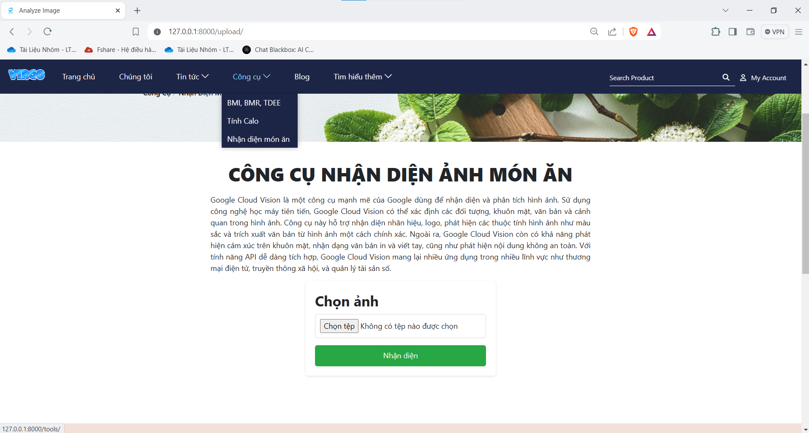

Ví dụ: khi đưa hình ảnh về trứng gà thì công cụ sẽ trả về những kết quả sau

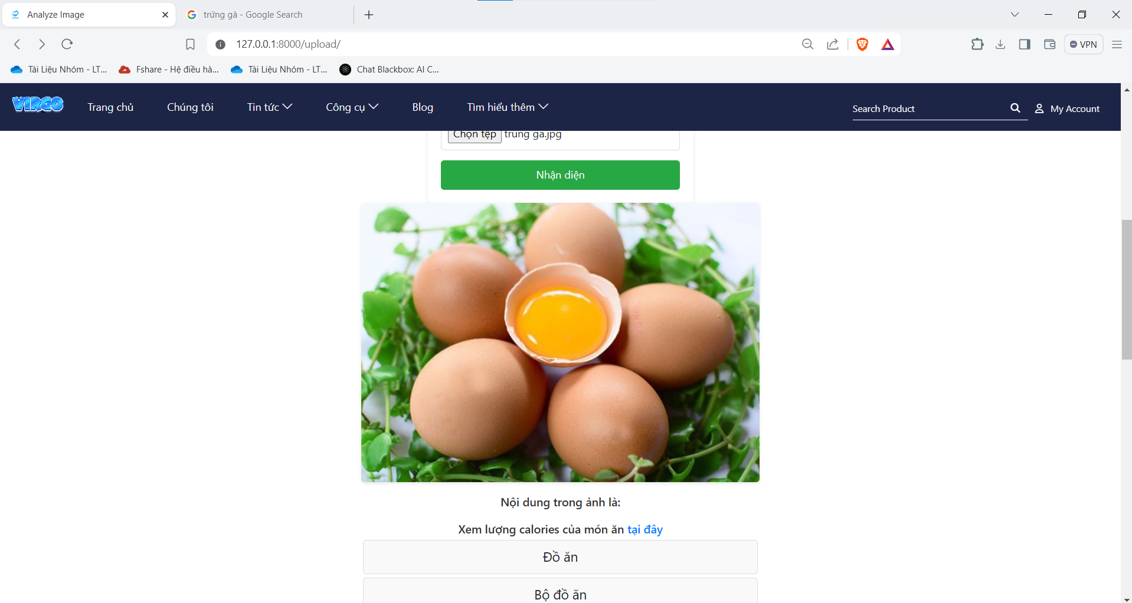

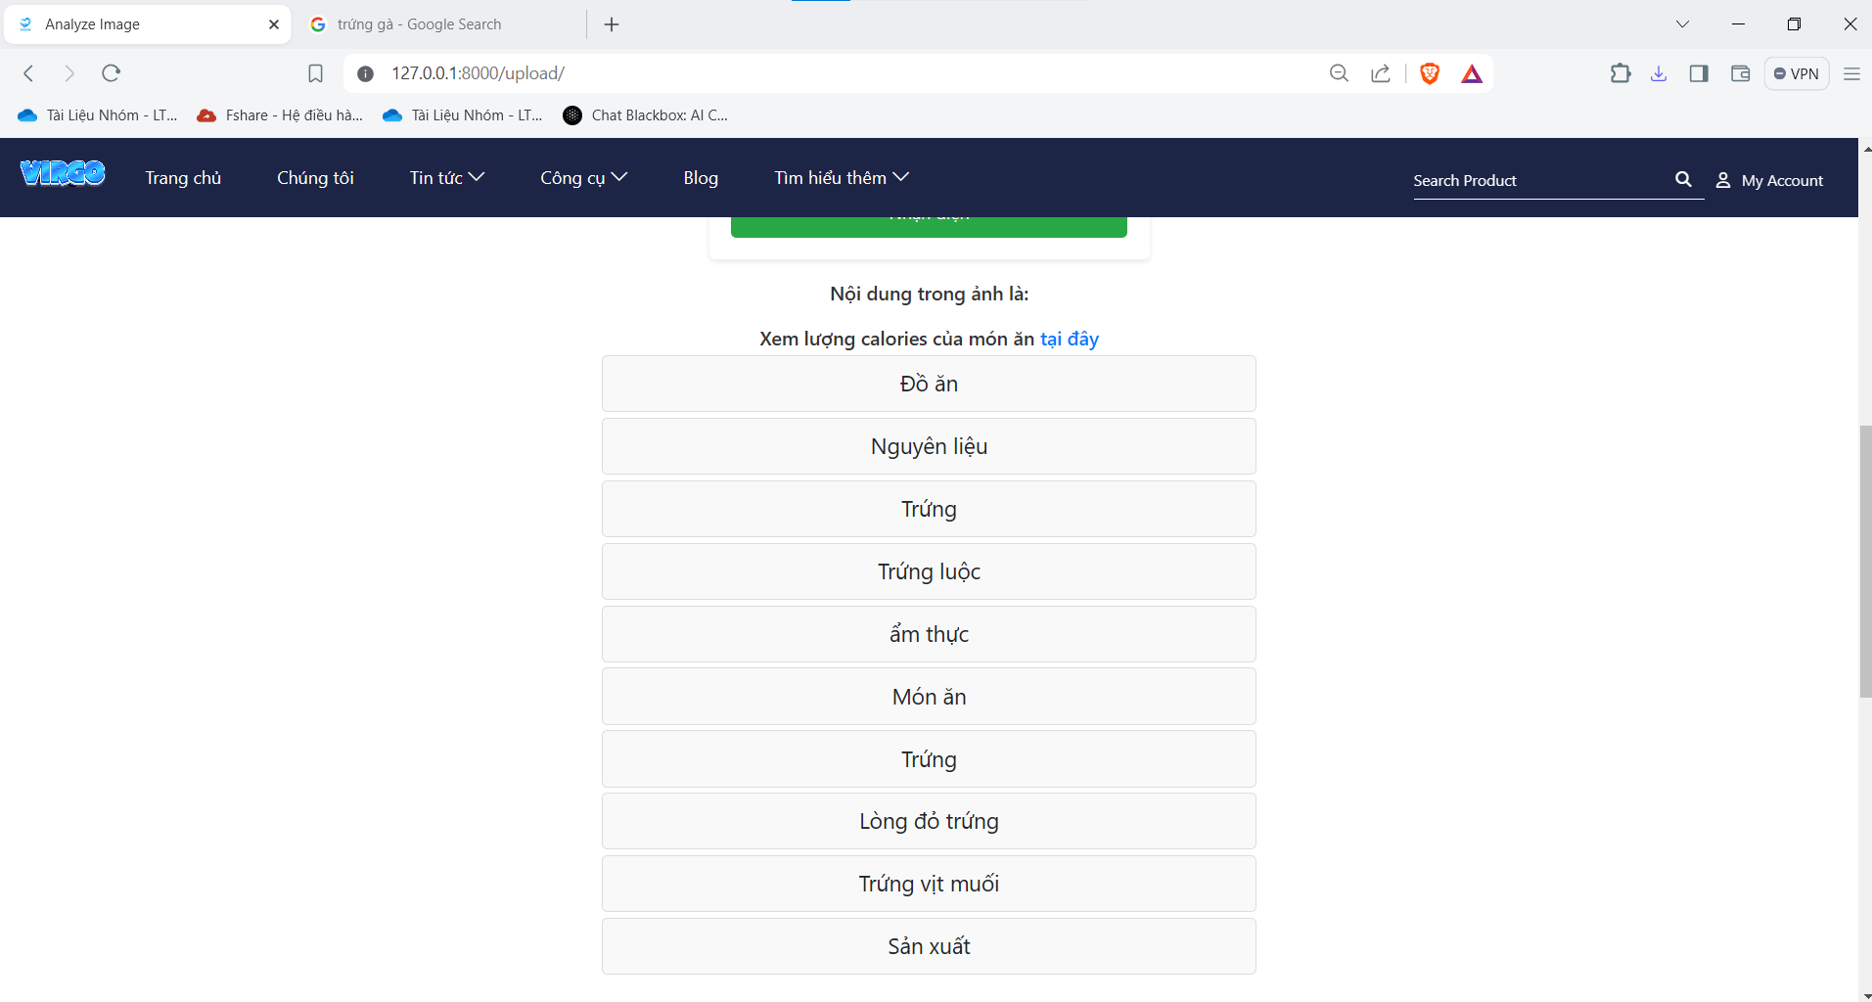

### 2.3. Lưu cơ sở dữ liệu lên AWS RDS MySQL:

- Sử dụng **Amazon RDS -** Dịch vụ cơ sở dữ liệu quan hệ được quản lý, hỗ trợ nhiều hệ quản trị cơ sở dữ liệu và tự động hóa các tác vụ quản trị. Nhóm chúng em sử dụng dịch vụ AWS RDS MySQL để lưu trữ dữ liệu.

- Đảm bảo dữ liệu luôn được đồng bộ theo thời gian thực giữa các admin và user với nhau, hạn chế tình trạng bên này có mà bên kia không có dữ liệu đó.

- Ưu điểm: quản lý dễ dàng, hiệu suất cao, có thể kết nối được với MySQL Workbench để dễ dàng kiểm soát được dữ liệu, hoặc thực hiện truy vấn.

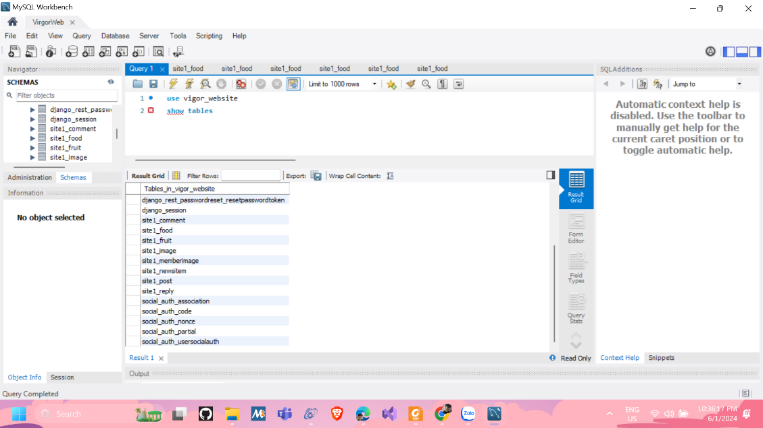

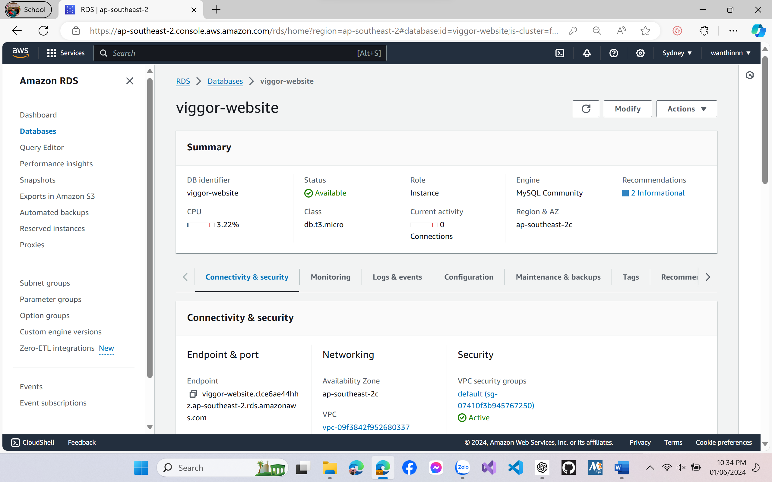

### 2.4. Lưu hình ảnh và các media liên quan lên AWS S3 Storage

- Lưu trữ các hình ảnh của dự án vào S3, đảm bảo hình ảnh sẽ luôn được đồng bộ ở web theo thời gian thực. Ví dụ, khi 1 client viết blog, ảnh sẽ được tự động upload vào thư mục post_images. Sau đó, server sẽ nhận được và tải lên trang mà họ vừa đăng. Các client khác cũng sẽ nhận được hình ảnh tương tự.

- Ưu điểm: quản lý dễ dàng, bảo mật cao và tiện lợi với server lẫn client

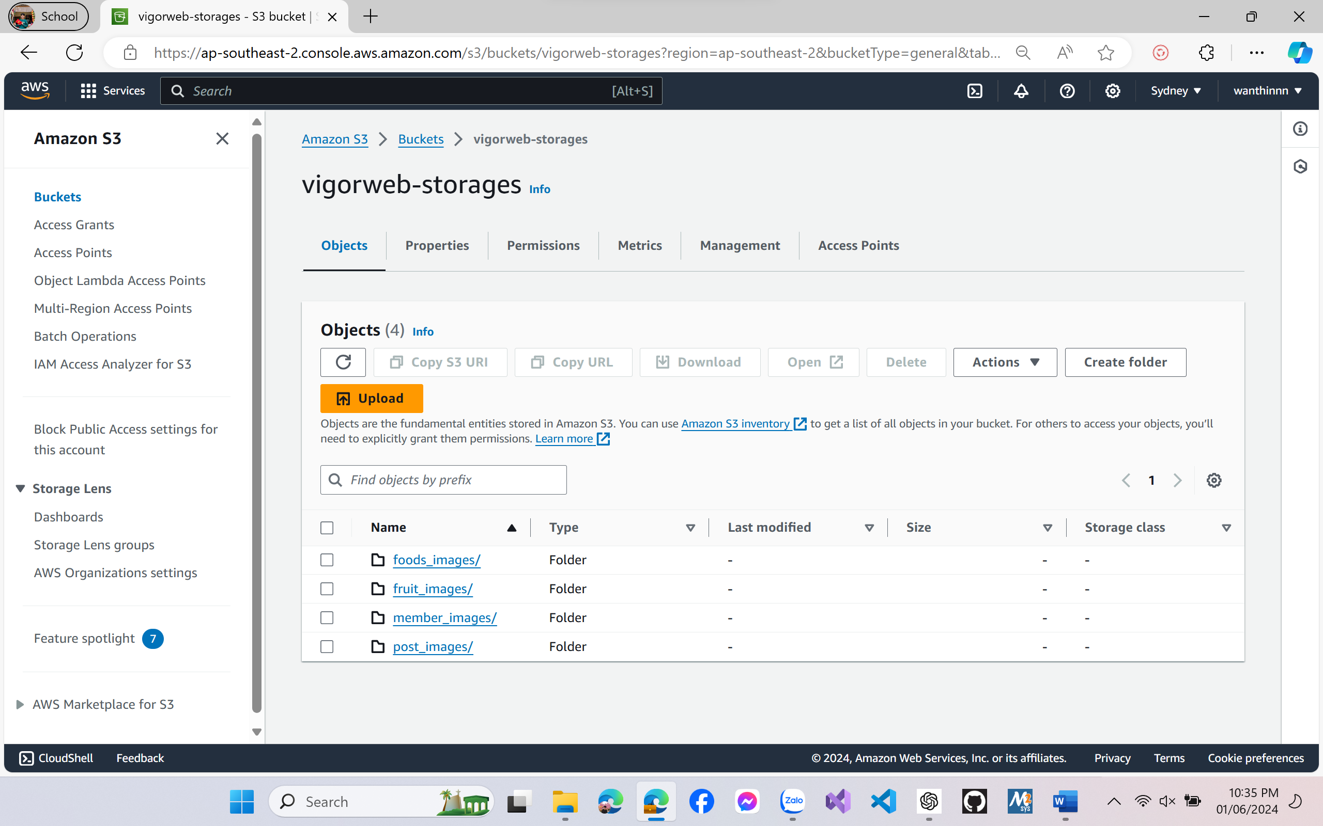

### 2.5. Triển khai ứng dụng web lên AWS EC2.

- Tạo 1 Instance là máy ảo Linux Ubuntu 24.04 trên AWS EC2 để cài đặt môi trường và cái phụ thuộc liên quan để triển khai web.

- Sử dụng tổ hợp: nginx, gunicorn, supervisor để kiểm soát chặt chẽ server, đảm bảo luôn được chạy ổn định và hiệu quả. Kết hợp với certbot (Let’s Encrypt) để cấp chứng chỉ SSL miễn phí và tự động gia hạn chứng chỉ. Sử dụng chứng chỉ SSL/TLS giúp mã hóa dữ liệu truyền tải giữa máy chủ web và trình duyệt của người dùng, đảm bảo tính bảo mật và quyền riêng tư.

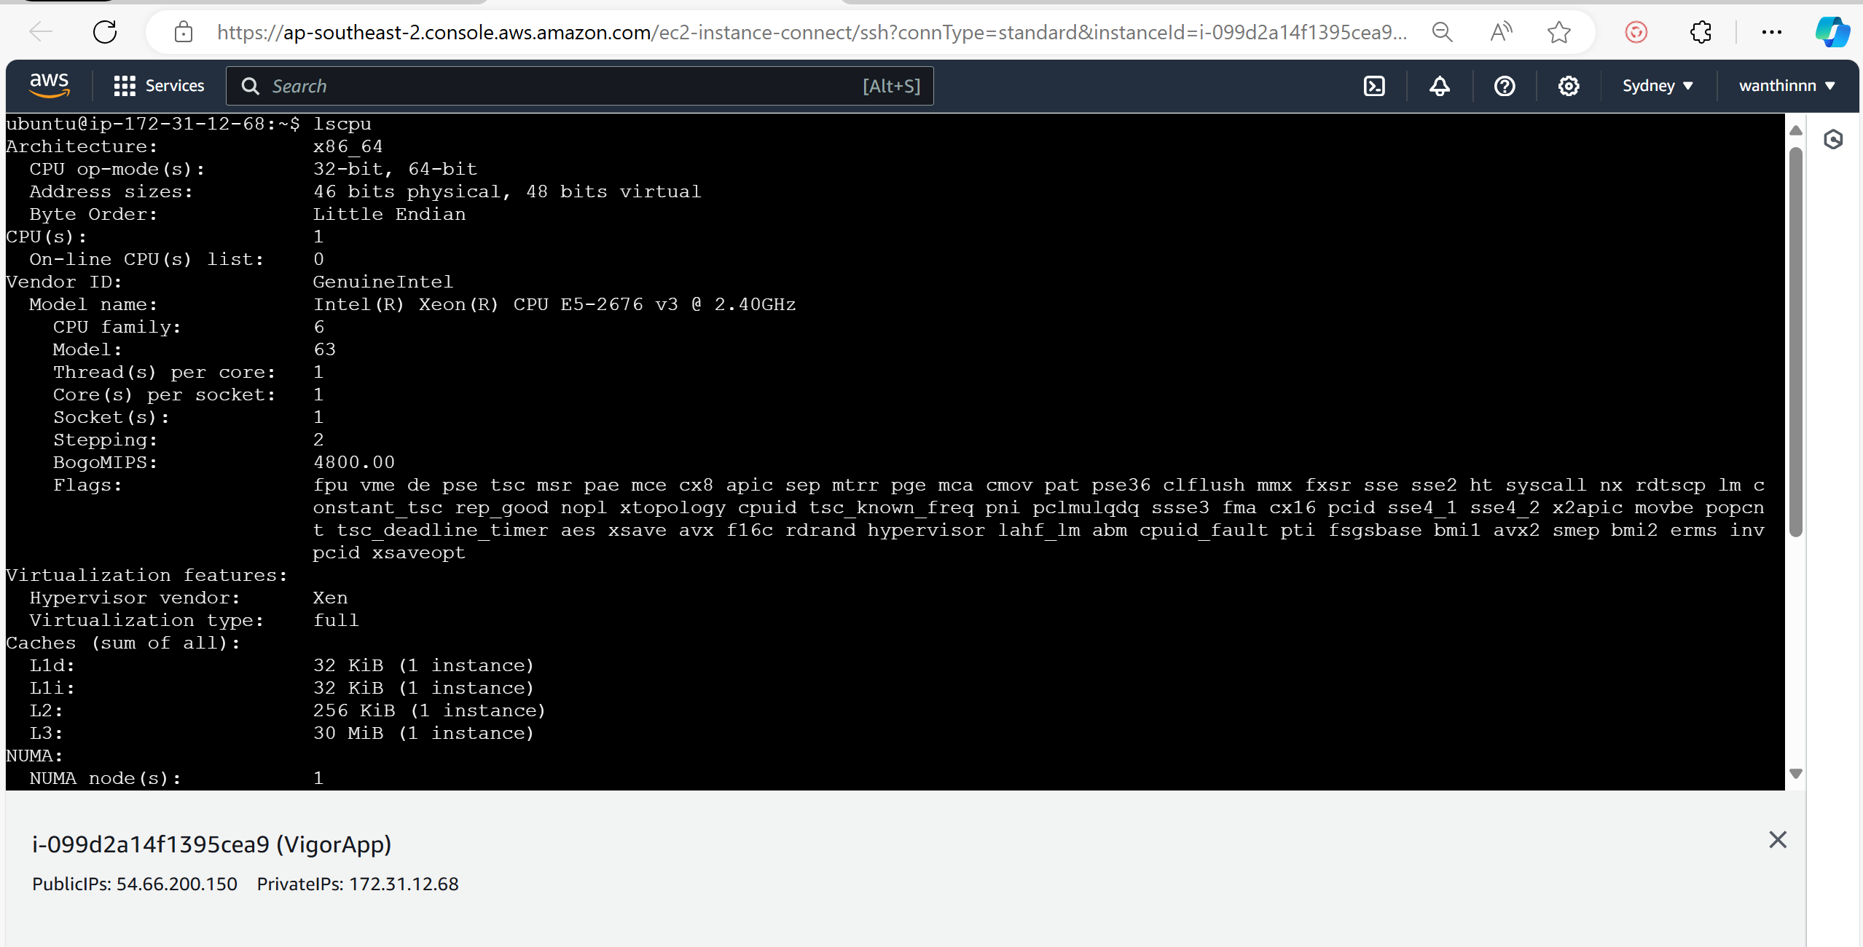

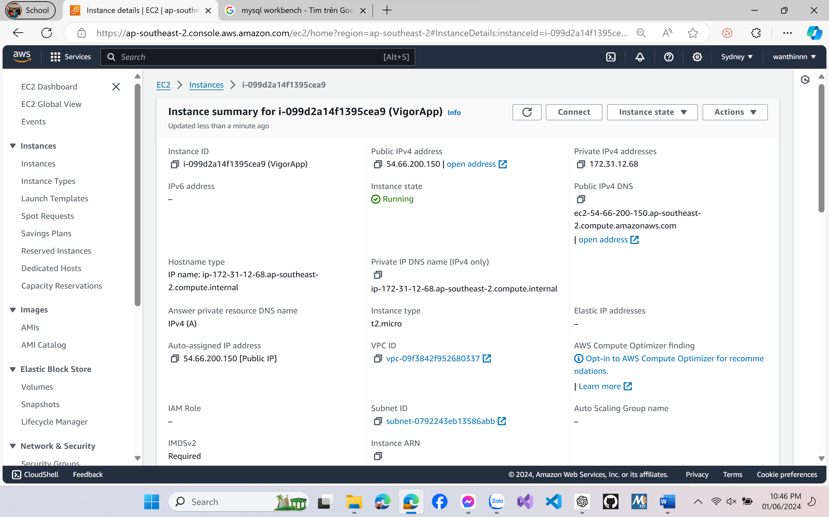

# CHƯƠNG III: KHÁC BIỆT SO VỚI KHI VẤN ĐÁP

## Tính năng autosuggestion:

Nhóm đã hoàn thành tính năng auto suggestion còn thiết khi báo cáo, chức năng sẽ tự động suggest các tiêu đề (bài báo) hoặc tên (món ăn / thức uống) dựa trên cơ sở dữ liệu của nhóm đã lưu

## Tính năng nhận diện hình ảnh:

Đã hoàn thành thông qua Google Cloud Vision, tuy rằng chất lượng AI còn khá yếu chưa được train nhiều nhưng tính năng vẫn nhận diện cơ bản hình ảnh và trả các từ khoá liên quan

## Lưu cơ sở dữ liệu trên AWS S3:

Cơ sở dữ liệu hình ảnh được lưu trên AWS S3, đảm bảo luôn được đồng bộ khi có người dùng truy cập vào, cơ sở dữ liệu luôn đảm bảo an toàn và nhanh được đồng bộ theo thời gian thực, đảm bảo các client sẽ luôn nhận được hình ảnh mà không bị delay hay rơi vào trường hợp “bên có bên không”.

## Deploy web:

- Sử dụng EC2 của Aws tạo 1 máy ảo linux.

- Deploy Web = ngix + gunicorn + supervisor

- Kết hợp với certbot (Let’s Encrypt) để cấp chứng chỉ SSL miễn phí và tự động gia hạn chứng chỉ. Sử dụng chứng chỉ SSL/TLS giúp mã hóa dữ liệu truyền tải giữa máy chủ web và trình duyệt của người dùng, đảm bảo tính bảo mật và quyền riêng tư.

## Tiêu chí cộng điểm:

